**Filtry G4, czyli w trosce o świeże powietrze**

**Czy kiedykolwiek zastanawiałeś się, jak dużą rolę odgrywa to, czym oddychamy? Codziennie narażeni na bezpośredni kontakt z zanieczyszczeniami, nie zawsze zdajemy sobie sprawę, jakie może nieść to za sobą konsekwencje. Emisja spalin do atmosfery to problem globalny, jednak w tym temacie można też działać lokalnie. Filtry G4 to idealne rozwiązanie dla wszystkich osób, którym zależy na czystym powietrzu w domu. Popraw komfort swojego życia i wyeliminuj roztocza z otoczenia!**

**Filtry G4 - jak to działa?**

Filtry do rekuperacji wymieniają powietrze przez całą dobę, dzięki temu dostarczane do domu powietrze jest oczyszczane na bieżąco - bez względu na pogodę i porę roku. Zasada działania filtrów jest dość jasna. W zimie polega ona na ogrzaniu, a w leci na schłodzeni powietrza, które następnie trafia do pomieszczeń. Dobrej jakości **filtry G4** sprawdzą się w Twoim domu i pozwolą odetchnąć Ci z ulgą.

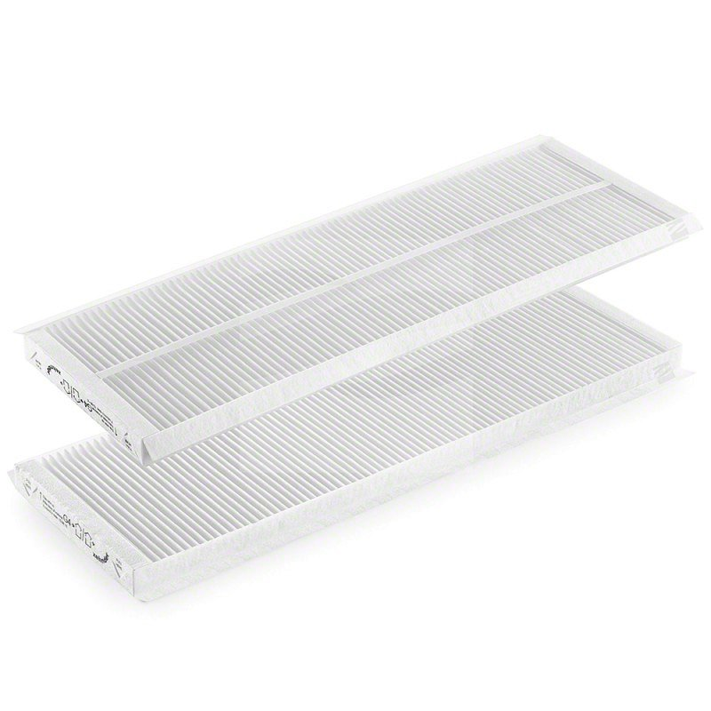

**Odetchnij pełną piersią!**

Powietrze pozbawione grzybów, bakterii i innych zanieczyszczeń pozytywnie wpływa na pracę płuc, a tym samym na układ oddechowy. To, czym oddychamy, nie jest też bez wpływu na nasze samopoczucie. Dotleniony mózg to gwarancja lepszej koncentracji i dużej dawki energii. Zamontowane w domu *filtry G4* sprawdzą się więc zarówno wśród osób cierpiących na różnego typu alergię, jak i wszystkich tych, którzy chcą wpłynąć na jakość tego, czym oddychają.

**Filtry G4, czyli jak zmniejszyć rachunki za energię elektryczną?**

Zamontowanie filtrów do rekuperatorów przyczynia się do zminimalizowania kosztów za prąd. W sezonie zimowym kształtuje się to nawet do 50%. Jak to się dzieje? Zamontowane filtry wymieniają powietrze wywiewane z powietrzem nawiewanym, co skutkuje mniejszym zapotrzebowaniem na energię pierwotną. Jeśli zależy Ci na świeżym powietrzu i redukcją kosztów za energię, zaopatrz się w [filtry G4](https://www.filtryaero.pl/filtry-aeris-next-350-450-600-komplet-g4g4-oryginalne-filtry-fa02020054.html) firmy Filtry Aero.